**Logica para programação: Atividade Mapa**

**Acadêmico:** Edizio de Araujo Junior **RA:** 1620285-5

**Considere a seguinte figura representada uma árvore genealógica.**

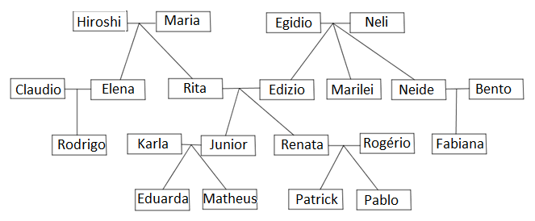

Gráfico 1: Representação da arvore genealógica (passo 2).

**Complete o quadro com os dígitos do seu R.A.:**

|  |  |  |  |  |  |  |  |
| --- | --- | --- | --- | --- | --- | --- | --- |
| 1 | 6 | 2 | 0 | 2 | 8 | 5 | 5 |

Tabela 1: Identificação de registro do aluno (passo 4).

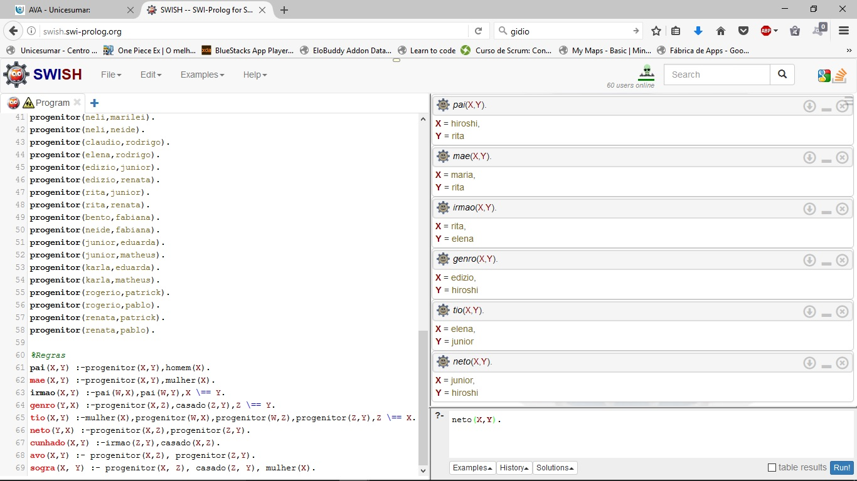

Figura 1: Prolog em execução (passo 5).

**Listagem de fatos e regras do Prolog.** (passo3)

%fatos

**homem(**hiroshi**).**

**homem(**egidio**).**

**homem(**claudio**).**

**homem(**rodrigo**).**

**homem(**edizio**).**

**homem(**bento**).**

**homem(**junior**).**

**homem(**rogerio**).**

**mulher(**maria**).**

**mulher(**neli**).**

**mulher(**elena**).**

**mulher(**rita**).**

**mulher(**marilei**).**

**mulher(**neide**).**

**mulher(**fabiana**).**

**mulher(**karla**).**

**mulher(**renata**).**

**casado(**hiroshi,maria**).**

**casado(**maria**,**hiroshi**).**

**casado(**egidio**,**neli**).**

**casado(**neli**,**egidio**).**

**casado(**claudio**,**elena**).**

**casado(**elena**,**claudio**).**

**casado(**edizio**,**rita**).**

**casado(**rita**,**edizio**).**

**casado(**bento**,**neide**).**

**casado(**neide**,**bento**).**

**casado(**junior**,**karla**).**

**casado(**karla**,**junior**).**

**casado(**rogerio**,**renata**).**

**casado(**renata**,**rogerio**).**

**progenitor(**hiroshi**,**rita**).**

**progenitor(**hiroshi**,**elena**).**

**progenitor(**maria**,**rita**).**

**progenitor(**maria**,**elena**).**

**progenitor(**egidio**,**edizio**).**

**progenitor(**egidio**,**marilei**).**

**progenitor(**egidio**,**neide**).**

**progenitor(**neli**,**edizio**).**

**progenitor(**neli**,**marilei**).**

**progenitor(**neli**,**neide**).**

**progenitor(**claudio**,**rodrigo**).**

**progenitor(**elena**,**rodrigo**).**

**progenitor(**edizio**,**junior**).**

**progenitor(**edizio**,**renata**).**

**progenitor(**rita**,**junior**).**

**progenitor(**rita**,**renata**).**

**progenitor(**bento**,**fabiana**).**

**progenitor(**neide**,**fabiana**).**

**progenitor(**junior**,**eduarda**).**

**progenitor(**junior**,**matheus**).**

**progenitor(**karla**,**eduarda**).**

**progenitor(**karla**,**matheus**).**

**progenitor(**rogerio**,**patrick**).**

**progenitor(**rogerio**,**pablo**).**

**progenitor(**renata**,**patrick**).**

**progenitor(**renata**,**pablo**).**

%Regras

**pai**(X,Y) :-progenitor(X,Y),homem(X).

**mae**(X,Y) :-progenitor(X,Y),mulher(X).

**irmao**(X,Y) :-pai(W,X),pai(W,Y),X \== Y.

**genro**(Y,X) :-progenitor(X,Z),casado(Z,Y),Z \== Y.

**tio**(X,Y) :-mulher(X),progenitor(W,X),progenitor(W,Z),progenitor(Z,Y),Z \== X.

**neto**(Y,X) :-progenitor(X,Z),progenitor(Z,Y).

**cunhado**(X,Y) :-irmao(Z,Y),casado(X,Z).

**avo**(X,Y) :- progenitor(X,Z), progenitor(Z,Y).

**sogra**(X, Y) :- progenitor(X, Z),

casado(Z, Y), mulher(X).